1. melléklet a 14/2017. (XII.20.) önkormányzati rendelethez

- Településképileg meghatározó területek térképen történő lehatárolása
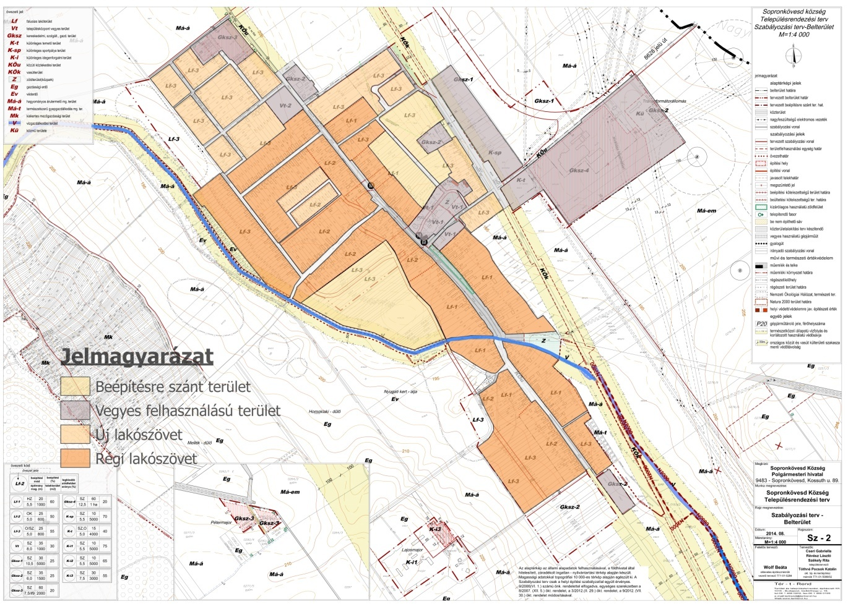

településképileg meghatározó terület (Lf-1;Lf-2;Lf-3)
településképileg meghatározó terület (Vt-1;Z;Gksz-1;Gksz-2; Gksz-3)
településképileg nem meghatározó területek (Lf-1;Lf-2;Lf-3)
településképileg nem meghatározó területek (Lf-3)
településképileg nem meghatározó területek (Gksz-4)

